图 书 推 荐

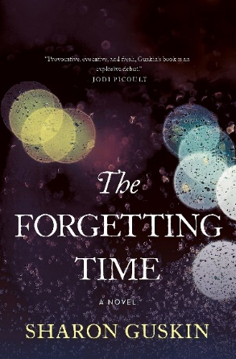
中文书名：《遗忘的时光》
英文书名：THE FORGETTING TIME: A NOVEL
作 者：Sharon Guskin
出 版 社：Flatiron Books
代理公司：ANA/Connie Xiao
页 数：368页
出版时间：2016年2月
代理地区：中国大陆、台湾地区
审读资料：电子稿
类 型：奇幻小说
版权已授：2017年授权百花洲文艺出版社，版权已回归。

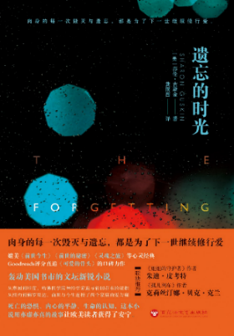
中简本出版记录
书 名：《遗忘的时光》
作 者：（美）莎伦·古斯金
出版社：百花洲文艺出版社
译 者：龚雨西
出版年：2017年3月
页 数：352页
定 价：36元
装 帧：平装

内容简介：

死亡这样一个深刻而丰富的话题，一直都吸引着全球的各个学者。其中，对于超心理学现象的研究，更是让美国诸多精神病学家、神经学家痴迷不已，超心理学现象包括轮回转世、濒死体验、灵魂出窍、死后、临终幻象等等，《前世今生》《前世的秘密》《灵魂之旅》都是相关的经典著作。这部小说，起源于这些著作中的一个经典的案例：一个懵懂无知的小孩，生来便带着另一个人残留的记忆。而这段模糊的记忆，却揭开了另一个家庭中隐秘的伤痛……

小说主人公珍妮是一位单身母亲，她的儿子诺亚生来仍旧残存着另一段记忆，这让珍妮烦恼不已，同时也引起了安德逊博士的注意。他们根据诺亚模糊的记忆，追踪到了另一个家庭的故事，原来，诺亚的前世在这个家庭中遭到残忍的谋害，他临死的不甘伴随着轮回来到了下一世。在珍妮和安德逊博士已经其他人的帮助下，他们完成了诺亚前世未竟的夙愿。

作者简介：

莎伦·古斯金（Sharon Guskin），作家，电影制作人。

《遗忘的时光》是她的小说处女作。2016年甫一出版，便入围了当月亚马逊好书榜，迅速引发热烈关注。除了写小说，她还担任过纪录片的编剧和制片人，包括《盗梦》（STOLEN）和《论冥想》（ON MEDITATION）。

她曾在亚多、弗吉尼亚创意艺术中心、蓝山中心和拉格代尔担任研究员，并拥有耶鲁大学和哥伦比亚大学艺术学院的学位。她和丈夫及两个儿子住在布鲁克林。

媒体评价：

2016年2月亚马逊最佳图书：说《遗忘的时间》很有趣，未免过于低调。这是莎伦·古斯金（Sharon Guskin）的处女作，小说以一个引人入胜的故事开场，讲述了一位单身母亲不可阻挡的愿望，希望帮助儿子理解另一段不断困扰着他的记忆。读者如饥似渴地读完整本书后，意识到古斯金通过探索冥冥之中的联系与遗憾，巧妙且微妙地让自己沉沦其中。无论你对来世持何种态度，你都会为这个故事所吸引，并且反思你以前所相信的东西。
——佩妮·曼（Penny Mann），亚马逊官方

“紧扣人心，构思灵巧，感人至深。”
——切尔西·凯恩（Chelsea Cain），《纽约时报书评》（The New York Times Book Review）

“我爱死这本书了。它壮观绮丽，让人手不释卷，令人难以置信的是，它又格外发人深省。这本书彻底改变了我。《遗忘的时间》是一本让你想和所有朋友谈论的书。
——克塔维亚·斯宾塞（Octavia Spencer），奥斯卡奖得主

谢谢您的阅读！
请将回馈信息发至：萧涵糠(Connie Xiao)
安德鲁﹒纳伯格联合国际有限公司北京代表处
北京市海淀区中关村大街甲59号中国人民大学文化大厦1705室, 邮编：100872
电话：010-82449325
传真：010-82504200
Email: Connie@nurnberg.com.cn
网址：www.nurnberg.com.cn
微博：http://weibo.com/nurnberg
豆瓣小站：http://site.douban.com/110577/
微信订阅号：ANABJ2002

